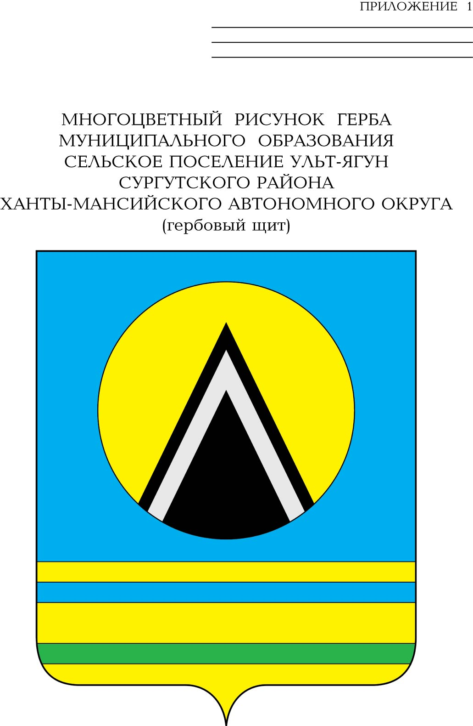

СОВЕТ ДЕПУТАТОВ
СЕЛЬСКОГО ПОСЕЛЕНИЯ УЛЬТ-ЯГУН
Сургутского муниципального района
Ханты-Мансийского автономного округа-Югры
РЕШЕНИЕ
16 июля 2024 года № 45
п. Ульт-Ягун

О внесении изменений в решение Совета депутатов сельского поселения Ульт-Ягун от 13 октября 2023 года № 3

В соответствии с пунктом 29 части 1.1 статьи 18 устава сельского поселения Ульт-Ягун, решением Совета депутатов сельского поселения Ульт-Ягун от 11.10.2016 № 128 «О порядке заключения Соглашений о передаче осуществления части полномочий по решению вопросов местного значения»,

Совет депутатов сельского поселения Ульт-Ягун решил:

1. Внести в решение Совета депутатов сельского поселения Ульт-Ягун от 13 октября 2023 года № 3 «О передаче части полномочий» следующие изменения:
1.1. В пункте 1 решения слово «приложению» заменить словами «приложению 1».
1.2. Дополнить решение пунктом 1.1 следующего содержания:
«1.1. Утвердить перечень полномочий, принимаемых для исполнения органами местного самоуправления сельского поселения Ульт-Ягун от органов местного самоуправления Сургутского района согласно приложению 2 к настоящему решению.».
1.3. Приложение к решению считать приложением 1.
1.4. Дополнить решение приложением 2 согласно приложению к настоящему решению.
2. Обнародовать настоящее решение и разместить на официальном сайте муниципального образования сельское поселение Ульт-Ягун.
3. Настоящее решение вступает в силу после его обнародования.

Исполняющий обязанности главы
сельского поселения Ульт-Ягун Е.В. Головин

Приложение к решению
Совета депутатов сельского
поселения Ульт-Ягун
от 00 июля 2024 года № 00

Приложение 2 к решению
Совета депутатов сельского
поселения Ульт-Ягун
от 13 октября 2023 года № 3

Перечень полномочий, принимаемых для исполнения органами местного самоуправления сельского поселения Ульт-Ягун от органов местного самоуправления Сургутского района

1. Обеспечение проживающих в поселении и нуждающихся в жилых помещениях малоимущих граждан жилыми помещениями, а также иных полномочий органов местного самоуправления в соответствии с жилищным законодательством - в части осуществления полномочий по отнесению граждан, зарегистрированных на межселенной территории в границах СНТ «Брусничка», СНТСН «Сурмятино» и нуждающихся в жилых помещениях, к категории малоимущих, постановке, снятию с учёта.

